

**Региональный методический центр по финансовой грамотности системы общего и среднего профессионального образования Саратовской области**

**Федеральное государственное бюджетное образовательное учреждение высшего образования**

**«Российская академия народного хозяйства и государственной службы при Президенте Российской Федерации»**

**ПОВОЛЖСКИЙ ИНСТИТУТ УПРАВЛЕНИЯ имени п.а. столыпина**

**ВыпускнОЙ проект**

**«Можно ли выиграть, размещая сбережения в валюте»**

**Разработчики проекта:**

Лысенко Н.В., учитель математики, МАОУ лицей «Солярис» г. Саратов

Сигайло Е.В., учитель математики, МБОУ «СОШ п. Октябрьский Лысогорского района»

Петухова Т.И., учитель математики, МОУ СОШ №7 г. Саратов

Ильина Ю.В., учитель информатики, МОУ «СОШ п. Придорожный» Энгельсского района Саратовской обл.

Силакова О.В., учитель математики, МБОУ «СОШ №8 г. Красноармейск»

Райков О.Н., учитель информатики, МОУ – СОШ деревни Ершовка Аткарского района Саратовской области

Ермакова Л.А., учитель информатики, МОУ «Гимназия №34» г. Саратов

Кирилина В.В., учитель математики, МОУ «СОШ №2 УИП им. В. П. Тихонова» г. Саратов

Тугушева В.Ф., учитель информатики, МОУ «Национальная (татарская) гимназия» г. Саратов

Иванова Т.П., учитель информатики, ОСПФ МОУ «СОШ Октябрьский городок» с. Куликовка

|  |  |
| --- | --- |
|  | **Проект допущен к защите**  Старший методист РМЦ  ____________ И.Н.Иванова |

**Саратов, 2019**

# ВВЕДЕНИЕ

В современном глобальном мире валютный рынок является очень важным элементом экономики. Изменения курсов мировых валют оказывают значительное влияние как на нашу экономику в целом, так и на каждого жителя страны. Финансово грамотный человек интересуется курсами валют, особенно если планирует дорогостоящую покупку или поездку в другую страну. Стоит ли пытаться заработать на разнице курсов валют и размещать сбережения в евро и долларах, как колебания курса отражаются на доходах, насколько российская экономика зависит от снижения или повышения курса рубля по отношению к доллару узнаем, изучив материалы занятия.

Методическая разработка занятия на тему: «Можно ли выиграть, размещая сбережения в валюте» отражает реализацию основной образовательной программы по финансовой грамотности. Основная цель методической разработки заключается в построении модели игрового учебного занятия и групповой деятельности.

Форма проведения занятия – практическое занятие, основой дидактической целью которой является реализация усвоенных понятий и теорий в интеллектуальной или практической деятельности учащихся.

Такая форма проведения занятий расширяет кругозор и формирует рациональное логическое мышление учащихся. Занятия, построенные на принципах и методах игрового моделирования максимально активизируют позицию самих обучающихся, помогают находить решения поставленных задач по основам потребительских знаний.

# основная часть

## Общая характеристика занятия

**Характеристика условий реализации проекта**

* Объект:
  + *Место: кабинет информатики*
  + *Название образовательной организации: средняя общеобразовательная школа*
* Участники проекта:
  + *Педагог: учитель математики, информатики*
  + *Учащиеся: 8 класс*
* Название: Финансовая грамотность
* Место занятия в логике реализации курса внеурочной деятельности: 6 занятие в разделе «СЕМЬЯ И ФИНАНСОВЫЕ ОРГАНИЗАЦИИ: КАК СОТРУДНИЧАТЬ БЕЗ ПРОБЛЕМ»
* Вид деятельности учащихся: внеурочная деятельность
* Количество занятий по теме/ порядковый номер в теме: 6 / 6
* Тип занятия: практическое занятие
* Оборудование и/ или характеристика образовательной среды: мультимедийный проектор, компьютер с выходом в Интернет, учебник
* Учебно-методическое обеспечение
  + *Липсиц, И. В. Финансовая грамотность: материалы для учащихся. 8–9 классы общеобразоват. орг. / И. В. Липсиц, О. И. Рязанова. — М.: ВИТА-ПРЕСС, 2014. С. 14-23, 24-103.*
  + *Рязанова, О. И. Финансовая грамотность: методические рекомендации для учителя. 8–9 классы общеобразоват. орг. / О. И. Рязанова, И. В. Липсиц, Е. Б. Лавренова. — М.: ВИТА-ПРЕСС, 2014. С. 7-23, 24-60.*

## Педагогическая характеристика занятия

***Цели занятия:***освоение базовых финансово-экономических понятий, умение оценивать риски вложения сбережений в валюте

* ***Предметные образовательные результаты:***
  + - Применение понятий по теме: валюта и валютный рынок, курс валют, финансовые риски, инфляция
    - Овладение предметными умениями: переводить одну валюту в другую, находить информацию об изменениях курсов валют, оценивать необходимость наличия сбережений в валюте в зависимости от экономической ситуации в стране
* ***Метапредметные образовательные результаты:***уметь выбирать действия в соответствии с поставленной задачей; выдвигать версии, выбирать средства достижения цели в группе и индивидуально; работать с разными источниками информации.

**Описание учебного процесса**

**Этапы и типы задания для учащихся**

|  |  |  |
| --- | --- | --- |
| **Этап** | **Продолжительность** | **Действия учащихся/учителя при выполнении заданий или типы заданий для учащихся** |
| 1. Организационный момент | 7 мин | Учащиеся приветствуют учителя, слушают фрагмент песни.  Обсуждают, почему этот фрагмент взят для занятия.  Выдвигают версии о теме занятия, формулируют совместно с учителем и записывают в тетрадь.  Знакомятся с практической ситуацией, определяют цели и задачи. |
| 2. Освоение учебного материала | 30 мин | Работают с УМК (учебник, рабочая тетрадь). Составляют глоссарий  Работают в парах. Анализируют графики «Изменение курса доллара» «Динамика среднегодового уровня инфляции в России». Подсчитывают общий рост цен за время хранения нашим героем сбережений в долларах.  Работают в группах. Решают задачи  Решают кейс. Каждая группа решает свою задачу.  Решают проблемную ситуацию. |
| 3. Рефлексия и подведение итогов занятия | 8 мин | Отвечают на вопросы учителя. Делают вывод. |

**Описание учебного процесса**

Ожидаемые результаты и методы оценки их достижения учащимися

|  |  |  |
| --- | --- | --- |
| **Этап** | **Метод** | **Типы заданий контрольно-измерительных процедур** |
| 1. Организационный момент (погружение в тему.) | Сторителлинг  Проблемный | Проблемная ситуация. |
| 2. Освоение учебного материала | Частично-поисковый метод  Pабота в парах  Групповая работа  Кейс-технологии | Глоссарий (девальвация, курс валют, валютные рынки).  Графики «Изменение курса доллара к рублю», «Динамика среднегодового уровня инфляции в России».  Задачи.  Практическая ситуация.  Проблемная ситуация. |
| 3. Рефлексия и подведение итогов занятия | Словесный | Ответы на вопросы. |

## Методическая характеристика занятия

**ПЕРЕЧЕНЬ МЕТОДИК, РЕКОМЕНДУЕМЫХ К ИСПОЛЬЗОВАНИЮ НА УРОКЕ**

* Сторителлинг
* Проблемный
* Частично-поисковый метод
* Pабота в парах
* Групповая работа
* Кейс-технологии
* Словесный

**ОЦЕНКА ПЕДАГОГИЧЕСКОЙ ЭФФЕКТИВНОСТИ УРОКА**

**Вопросы для педагогической рефлексии**

* Использовал ли учитель активные формы работы для знакомства учащихся с новыми понятиями?
* Использовались ли на уроке групповые и индивидуальные формы работы?
* Какова практическая значимость темы для каждого учащегося?
* Сформированы ли у учащихся умения переводить одну валюту в другую, находить информацию об изменениях курсов валют.

**Критерии оценки эффективности занятия**

* Все учащиеся усвоили понятия в рамках темы.
* Все учащиеся умеют переводить одну валюту в другую, находить информацию об изменениях курсов валют.
* Все учащиеся умеют оценивать необходимость наличия сбережений в валюте в зависимости от экономической ситуации в стране.

# ЗАКЛЮЧЕНИЕ

Мир финансов сегодня сложнее, чем прежде. Финансовая образованность людей в России не имеет должного уровня. Всего лишь небольшая часть населения способна ориентироваться в финансовой сфере и принимать грамотные и выгодные решения.

Рассматривая тему: «Можно ли выиграть, размещая сбережения в валюте» пришли к выводу, что необходимо интересоваться курсами валют, финансовыми рисками и инфляцией**.**

Финансово грамотный человек интересуется курсами валют, особенно если планирует дорогостоящую покупку или поездку в другую страну. Стоит ли пытаться заработать на разнице курсов валют и размещать сбережения в евро и доллара, насколько российская экономика зависит от снижения или повышения курса рубля по отношению к доллару узнаем, изучив материалы занятия.

Овладевая основами финансовой грамотности, обучающиеся смогут с легкостью ориентироваться в самых различных ситуациях, которые сегодня предлагает экономическая среда и, в том числе, грамотно распоряжаться семейными доходами.

# СПИСОК ИСПОЛЬЗОВАННЫХ ИСТОЧНИКОВ И ЛИТЕРАТУРЫ

1. Учебное пособие для учащихся: Липсиц И.В., Рязанова О.И. Финансовая грамотность: материалы для уч-ся.8-9 классы общеобразоват. орг. — М.: ВИТА-ПРЕСС,2015. — 352 с.
2. Методические рекомендации для учителя: О.И.Рязанова, И.В. Липсиц, Е.В. Лавренова. Финансовая грамотность. 8—9 классы: методические рекомендации для учителя. — М.: ВИТА-ПРЕСС, 2016.-144 с.
3. Финансовая грамотность: материалы для родителей. 8–9 классы общеобразоват. орг. / О. И. Рязанова, И. В. Липсиц, Е. Б. Лавренова. — М.: ВИТА-ПРЕСС, 2014. — 64 c.

**Дополнительная литература**

1. Блискавка Е. Дети и деньги. Самоучитель семейных финансов для детей/ Евгения Блискавка. - М.: Манн, Иванов и Фербер, 2014. – 80 с.

2. Горяев А., Чумаченко В. Финансовая грамота для школьников. — Российская экономическая школа, 2010. Электронная версия книги доступна на сайтах: www.nes.ru и www.azbukafinansov.ru

3. Как вести семейный бюджет: учеб.пособие / Н.Н. Думная, О.А. Рябова, О.В. Карамова; под ред. Н.Н. Думной. — М.: ИнтеллектЦентр, 2010.

4. Симоненко В.Д., Шелепина О.И. Семейная экономика: учебное пособие для 7–8 классов общеобразоват. учр./ Образовательная область «Технология». — М.: ВИТА-ПРЕСС, 2002.

5. Лавренова Е. Б. Финансовая грамотность: контрольные измерительные материалы. 8–9 классы общеобразоват. орг. / Е. Б. Лавренова, И. В. Липсиц, О. И. Рязанова. — М.: ВИТА-ПРЕСС, 2014.

**Интернет-ресурсы**

1. Журнал «Экономика в школе» с вкладкой «Школьный экономический журнал» и финансовым приложением — http://ecschool.hse.ru
2. Сайт Министерства финансов РФ - [www.minfin.ru](http://www.minfin.ru)
3. Журнал «Работа и зарплата» — <http://zarplata-i-rabota.ru/zhurnalrabota-i-zarplata>
4. «Достаток.ру» — сайт по основам финансовой грамотности <http://www.dostatok.ru>
5. Cайт журнала «Семейный бюджет» — <http://www.7budget.ru>

Приложение 1

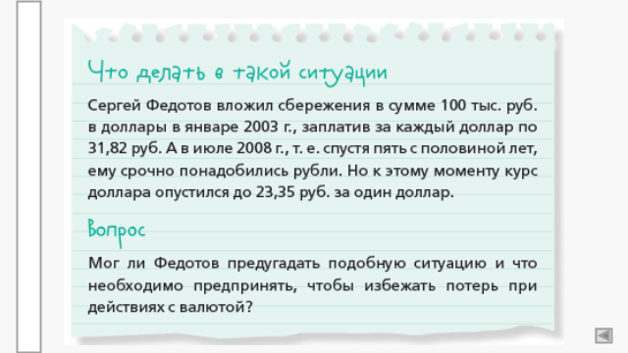

Приложение 2

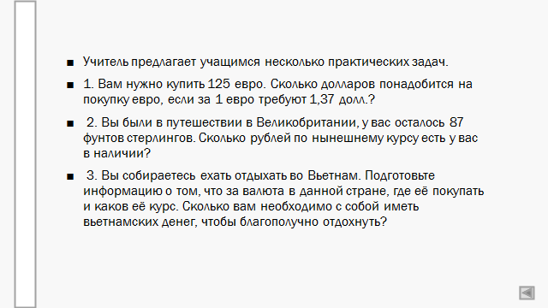

Приложение 3

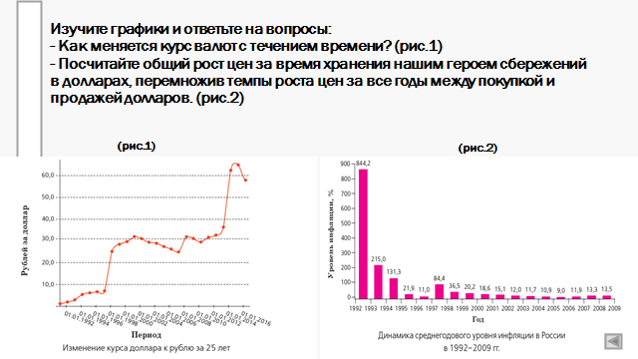

Приложение 4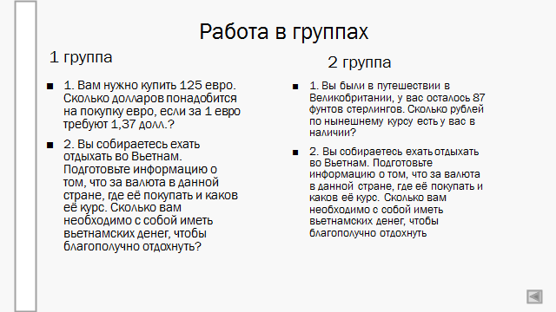

Приложение 5

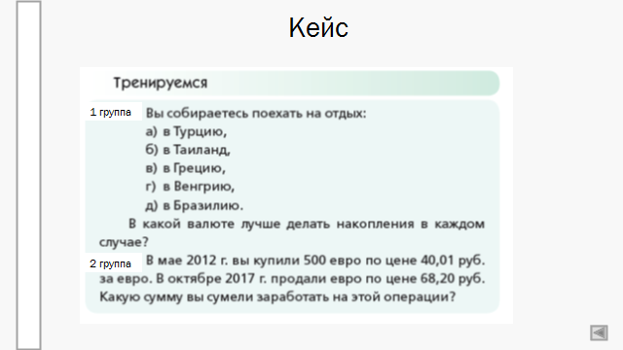

Приложение 6

